Le partage social de la route avec
les deux roues

Les deux roues font partie des usagers vulnérables. En effet ces derniers sont des usagers qui risquent plus corporellement en cas d’accident. En effet ces derniers sont peu ou pas protégés (art R 412-34 II)
I) Les cycles
a) Définition
Le vélo est un véhicule terrestre composé de 2 roues alignées. La force motrice est donnée par le conducteur en pédale. Art R 431-5
b) Circulation
- Les cyclistes doivent rouler sur le côté droit de la chaussée et de la voie.
- Les cyclistes sont dans l’obligation de respecter le code de la route
- Ils sont dans l’obligation d’utiliser les bandes ou les pistes cyclables réservées à leurs usages
- Ils ont le droit de circuler dans les aires piétonnes mais à l’allure du pas
- Les enfants de moins de 5 ans se doivent d’être installés dans un siège adapté et retenu par le vélo

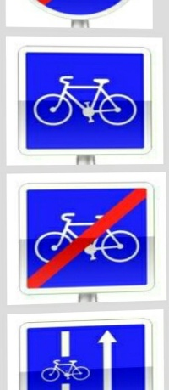
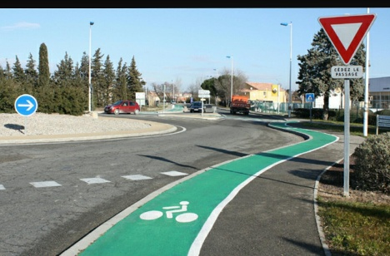
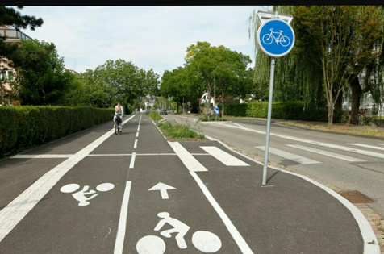
- Signalisation liée aux au cycles
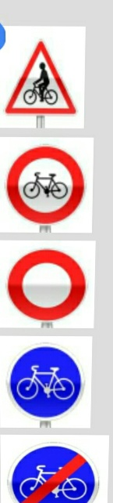
Verticale Horizontale

c) Equipement
- Obligatoires : Usage du gilet conducteur et passager art R 431-1-1 (C2) : Etre vu
Usage du casque pour les conducteurs et passagers de moins de 12 ans art R 413-1-3 (C4) : Etre protégé
Feux art R 313-1 (C1) : Voir et être vu
Avertisseur sonore art R 313-33 (C1) : Etre entendu
Catadioptres orange latérale et sur les roues art R 313-19 et 20 (C1)
- Facultatifs : Ecarteur de danger
Vêtement de couleur clair

II) Les deux roues motorisées
a) Définition
Cyclomoteur : Catégorie réglementaire de véhicule à deux ou trois roues motorisées de petite cylindrée. Le moteur est de 50 cm3 au maximum.
Motocyclette : C’est un véhicule motorisé, sans carrosserie, à deux ou trois roues. Il existe différentes catégories et différentes puissances.
b) Formations
Permis | Véhicules | Age minimum | Equivalent
A1 | Motocyclettes avec ou sans side-car :  -cylindrée max : 125 cm3  -puissance max : 11kW (15cv)  -rapport puissance/poids :  ≤ 0,1kW/kg  Tricycles à moteur :  -puissance max 15 kW | Dès 16 ans | AM/ B1
A2 | Motocyclettes avec ou sans side-car :  -puissance max :  35 kW (47cv)  -rapport puissance/poids :  ≤ 0,2 kW/kg  La puissance ne peut résulter du bridage d’un véhicule développant plus du double de sa puissance. | Dès 18 ans | AM/ A1/ B1
A | Motocyclettes avec ou sans side-car :  -puissance max : 73,6 kW (100 cv)  Tricycles à moteur : puissance > 15kW (20 cv) | Dès 24 ans ou à 20 ans (Moto A2 depuis au moins 2 ans et formation de 7h) | AM/ A1/ A2/ B1

c) Circulation
Ils se doivent de respecter le code de la route comme un véhicule léger. Toutefois les cyclomoteurs ont des restrictions que non pas les motocyclettes :
- Vitesse limitée à 45km/h sur tous le réseau (infraction selon l’excès de vitesse)
- Interdiction d’accéder aux routes à grande vitesse art R 421-2 (C2)
d) Equipement
- Obligatoires : Usage d’un casque homologué et attaché art R 431-1 (C4) : Etre protégé
Usage de gants homologué art R 431-1-2 (C3) : Etre protégé
Feux de croisement toujours allumés art R 416-6 (C4) : Etre visible et identifié
Catadioptres art R 313-19 (C3) : Etre vu et identifié
- Facultatifs : Vêtements claires
Gilet haute visibilité
Vêtements coqués
Bottes de moto
Blouson de moto

III) Partage sociales de la route avec les deux roues
a) Comportement à avoir en tant que cycle
En agglomération Ne pas raser les trottoirs, ni les véhicule en stationnement
Ne pas zigzaguer entre les véhicules
Se placer en avant dans une intersection pour se faire voir (SAS de sécurité)
Ne pas circuler sur les trottoirs
Rouler au pas dans les zones piétonnes sans occasionner de gêne
Hors-agglomération : Ne pas rouler trop près de l'accotement pour éviter les ornières ou les gravillons
Dans les virages, serrer au max à droite car les vhs ne voient qu'au dernier moment

b) Comportement à avoir en tant que cyclomoteur
Ne pas se faufilé entre les véhicules
Ne pas changer de file brusquement
Respecter les règles de priorité
Signaler systématiquement les changements de direction
Ne jamais dépasser par la droite
Utiliser les rétroviseurs
Respecter les limitations de vitesses (notamment dans les zones 30)
Anticiper la réaction des autres usagers de la route

c) Comportement à avoir en tant que motocyclette
Ne pas se faufiler entre les véhicules
Ne pas déboîter brusquement
Ne pas dépasser par la droite
Respecter les limitations de vitesses
Conserver une distance de sécurité avec les autres véhicules
Observer et analyser l'environnement afin d'anticiper
Etre attentif à l'état de la chaussée
Prendre la route uniquement en pleine forme (demande d'une extrême concentration)

d) Comportement à avoir envers les deux roues
Respecter les distances latérales de sécurité
Faire attention à la zone d’incertitude art R 414-4 (C4)
Surveiller dans les rétroviseurs qu’un deux-roues ne dépasse pas avant de repartir après un arrêt à un feu, un stop, une priorité, …
Eviter de dépasser un deux-roues juste avant de s’arrêter à un feu, un stop, une priorité, ou de tourner à droite à une intersection.
Lorsque le véhicule est à l’arrêt, le conducteur doit faire attention à la présence éventuelle d’un deux-roues avant d’ouvrir sa portière.
L’automobiliste doit surveiller les angles morts avant de se déplacer sur la chaussée (écart, déboîtement, changement de file, dépassement, rabattement) et de tourner à une intersection
Avertir de son approche (appel lumineux ou sonore)
Etre vigilant s’il y a du vent ou si le revêtement est peu stable pour les deux-roues

IV) Accidentologie

